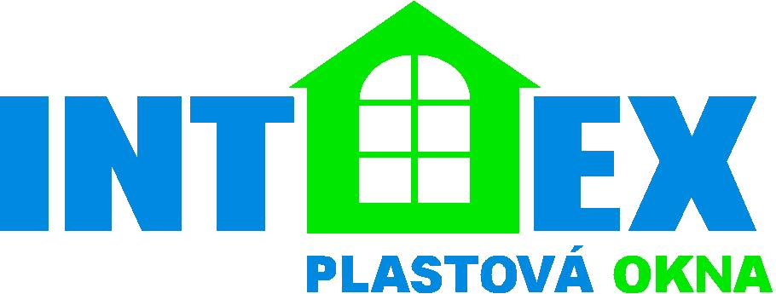
INT-EX, s.r.o., Hoření 2501, Ústí nad Labem 400 11
IČO: 25039580, DIČ: CZ 25039580
tel/fax: 472772707, 475622874, mobil: 737 261960 – 3
e-mail: int-ex@int-ex.cz, int-ex@volny.cz
Výroba a montáž: plastová okna a dveře, výlohy, zimní zahrady, žaluzie, parapety, vestavěné skříně na míru

Domov pro seniory Krásné Březno
příspěvková organizace
Rozcestí 798/9
400 07 Ústí nad Labem

Vyřizuje: Datum: 16.7.2020

Věc: AKCEPTACE OBJEDNÁVKY

Tímto potvrzujeme přijetí Vaší objednávky č.122/20 ze dne 16.7.2020 výměnu oken dle cenové nabídky č. N-16259/20 v areálu Domova pro seniory Krásné Březno.

Cena celkem 400 695,-Kč bez DPH

S pozdravem za INT-EX: Ing. Miloslav Pubal

